2024年上海旅游高等专科学校高职单招（英语／数学／语文）笔试历年真题摘选含答案解析
（图片大小可任意调节）

第I卷

一.语文单项选择题(共15题)

1.《郑伯克段于鄢》选自（ ）
A.《国语》
B.《史记》
C.《战国策》
D.《左传》

2.老舍的长篇小说代表作是（ ）
A.《骆驼祥子》
B.《茶馆》
C.《龙须沟》
D.《月牙儿》

3.契诃夫是（ ）
A.俄国诗人
B.俄国散文随笔作家
C.俄国政论家
D.俄国短篇小说之王

4.《论学问》、《门槛》、《苦恼》的作者依次是（ ）
A.培根、契诃夫、屠格涅夫
B.契诃夫、屠格涅夫、培根
C.屠格涅夫、契诃夫、培根
D.培根、屠格涅夫、契诃夫

5.下列各句带点的词，词义相同的一组是（ ）
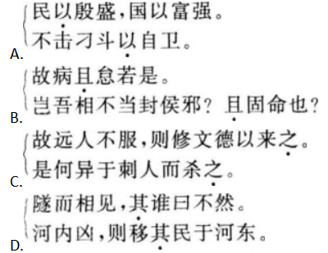
A.见图A
B.见图B
C.见图C
D.见图D

6.《谈时间》的语言风格是（ ）
A.典雅平和
B.清新秀丽
以上内容仅为本文档的试下载部分，为可阅读页数的一半内容。如要下载或阅读全文，请访问：https://d.book118.com/278100043072006045

